面试题172答案

将主题换成大前端dux主题并启用该主题？将首页左上角的“大前端”logo图片替换成其他图片？ 将首页幻灯片图片替换成其他图片？

1 发将主题换成大前端dux主题并启用该主题
1.1 登录wordpress后台，点击左侧菜单”外观-->主题”，找到刚安装的主题，然后点“启用”
1.2 打开前台连接 http://localhost/wordpress/
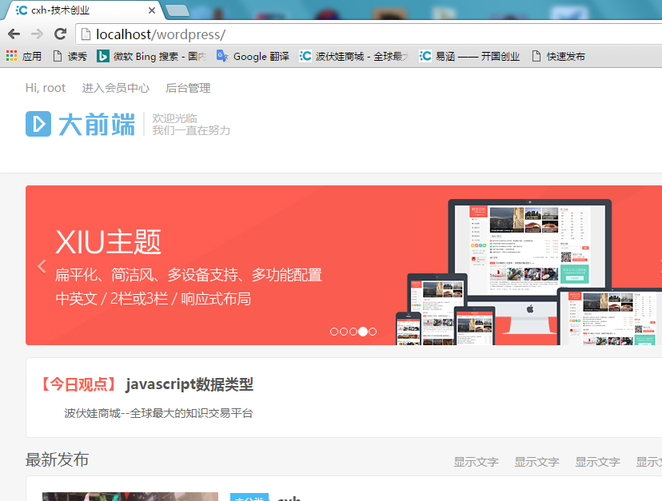

2 将首页左上角的“大前端”logo图片替换成其他图片
2.1 登录wordpress后台，点击左侧菜单”外观-->DUX主题设置”
2.2 选择“基本设置”选项卡，点logo图标连接右侧的“Remove”按钮。
2.3 点“Upload”上传一张图片。
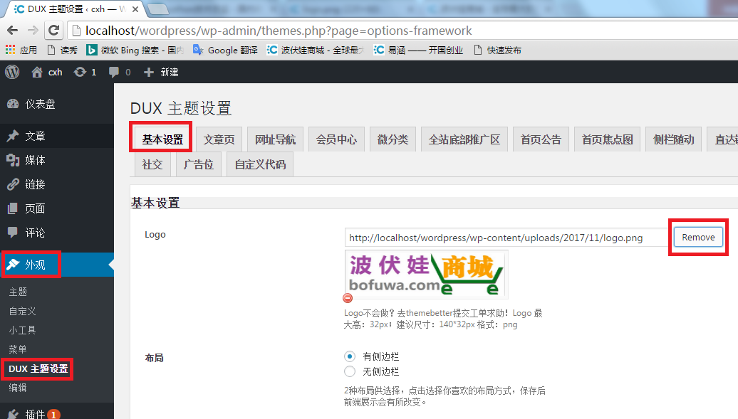
2.4 拖动滚动条到底部，点“保存设置”。
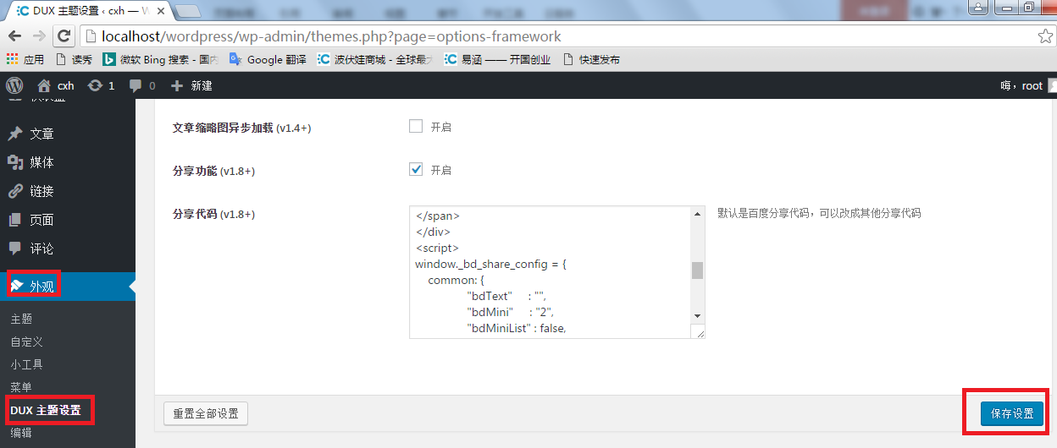
3将首页幻灯片图片替换成其他图片
3.1 登录wordpress后台，点击左侧菜单”外观-->DUX主题设置”
3.2 选择“首页焦点图”选项卡，点图片连接右侧的“Remove”按钮。
注意：图片跳转连接可以是自己的文章地址，也可以是自己的其他网站地址。
3.3 点“Upload”上传一张图片。

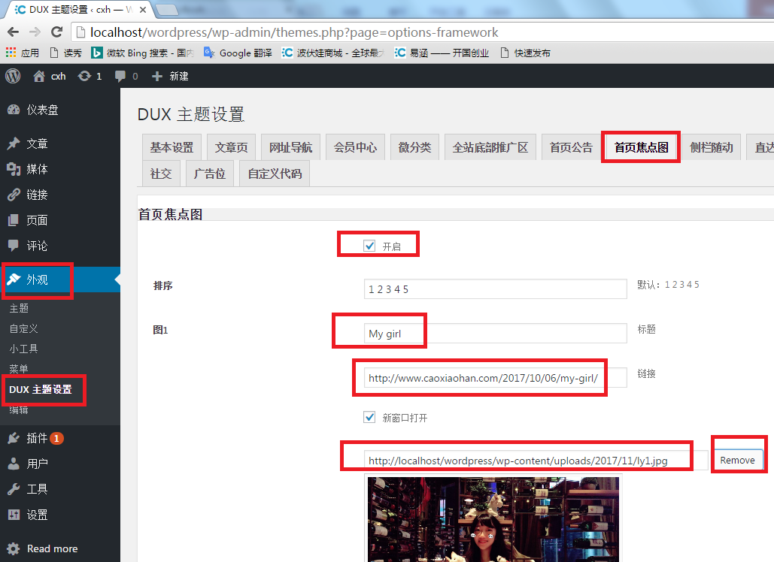
3.4 拖动滚动条到底部，点“保存设置”。

二、如何让首页文章列表左侧显示缩略图？将底部“大前端WP主题 更专业 更方便”广告语替换掉？
1.让首页文章列表左侧显示缩略图
1.1 登录wordpress后台，点击左侧菜单”外观-->DUX主题设置”
1.2 选择“基本设置”选项卡，搜索“缩略图”关键字或者下拉滚动条，找到设置缩略图的位置。
1.3 列表模式选择“图文列表”，开启“自动使用文章第一张图片作为缩略图”，开启“外链缩略图输入”。
优先级：特色图>外链缩略图>文章第一张图。
当发布的文章中没有插图时，如果希望文章列表中显示缩略图，应当添加特色图或者外链缩略图。

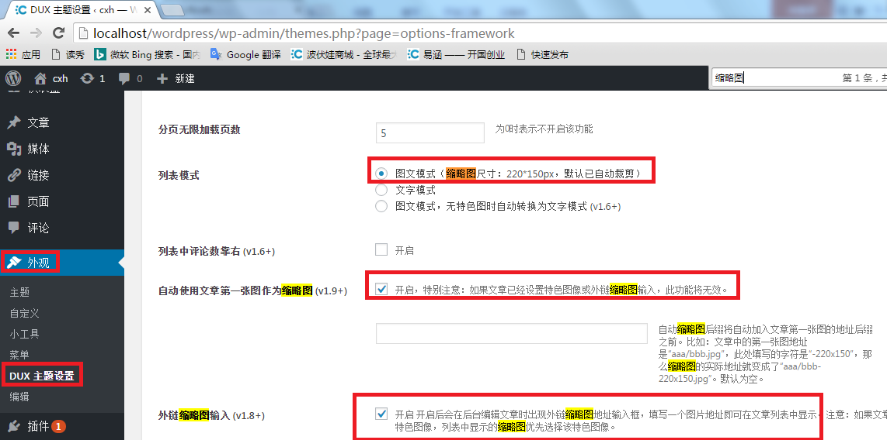
1.4 拖动滚动条到底部，点“保存设置”。
- 将底部“大前端WP主题 更专业 更方便”广告语替换掉
1.1 登录wordpress后台，点击左侧菜单”外观-->DUX主题设置”
1.2 选择“全站底部推广区”选项卡，点“开启”，修改“推广标题”、“按钮文字”、“按钮链接”。
1.3 拖动滚动条到底部，点“保存设置”。
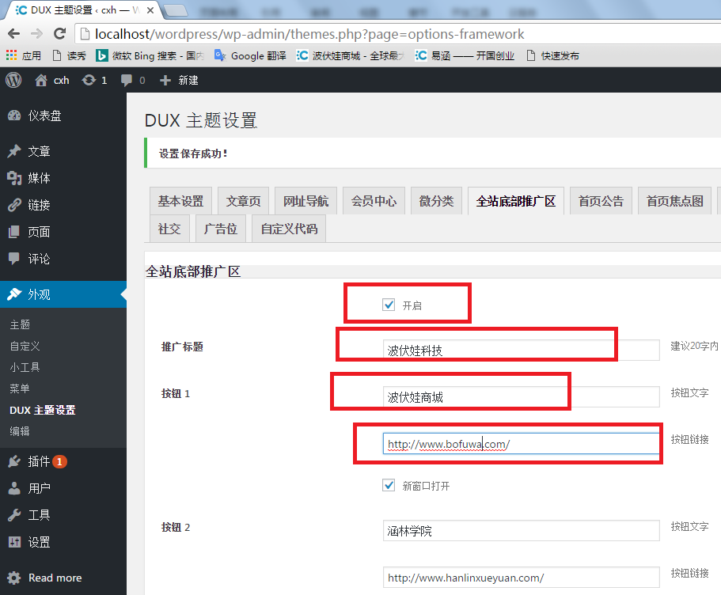

将右侧侧边栏的“功能”模块删除，并在右侧侧边栏模块添加“热门标签”和“分类目录”两个模块？
1 将右侧侧边栏的“功能”模块删除
1.1 登录wordpress后台，点击左侧菜单”外观-->小工具”
1.2 找到“公共头部-->功能”选项卡，点“删除”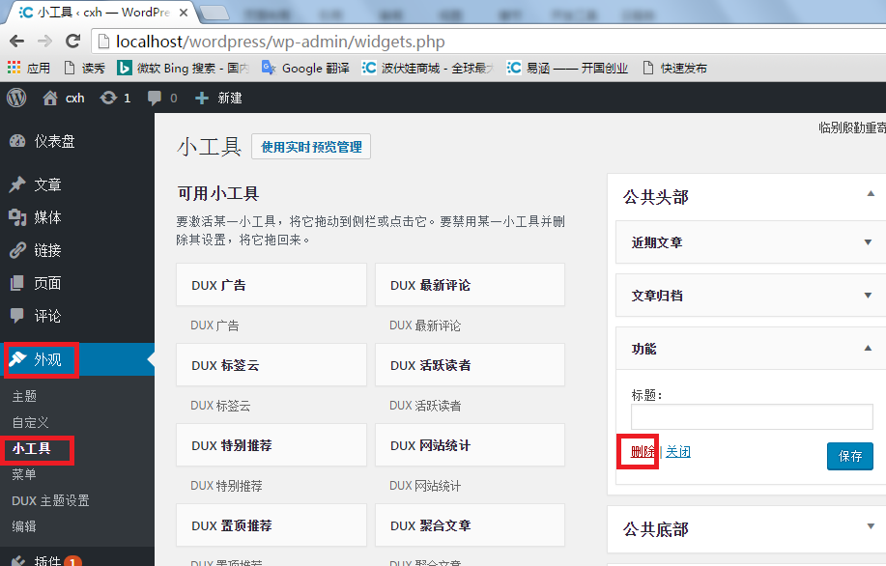
2 在右侧侧边栏模块添加“热门标签”和“分类目录”两个模块。
2.1 登录wordpress后台，点击左侧菜单”外观-->小工具”
2.2 找到“可用小工具-->分类目录”拖拽到右侧“公共头部”下，输入“标题”，勾选相关复选框，点“保存”
添加标签云同上。
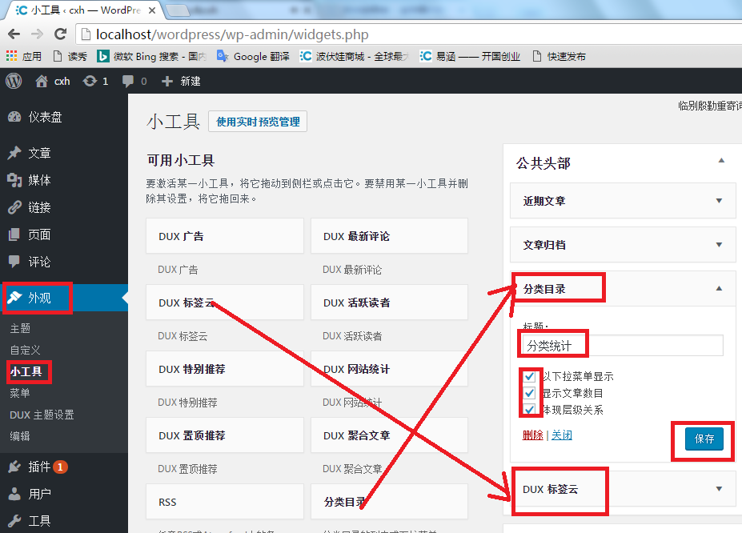
3 主题的默认存储路径
主题存储路径为：“wordpress项目根目录/wp-content/themes”
D:\phpStudy\WWW\wordpress\wp-content\themes
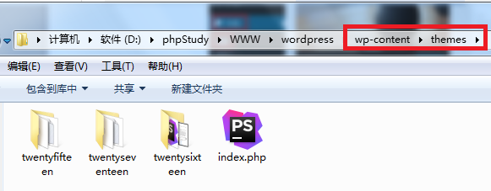

如何添加“顶部菜单”包含你的简历和github地址两个链接？如何添加“导航菜单”，包含多级菜单？

1 添加“顶部菜单”包含你的简历和github地址两个链接。
  - 登录wordpress后台，点击左侧菜单”外观-->菜单”。
1.2 点“创建菜单”，输入菜单名，再点“创建菜单”。

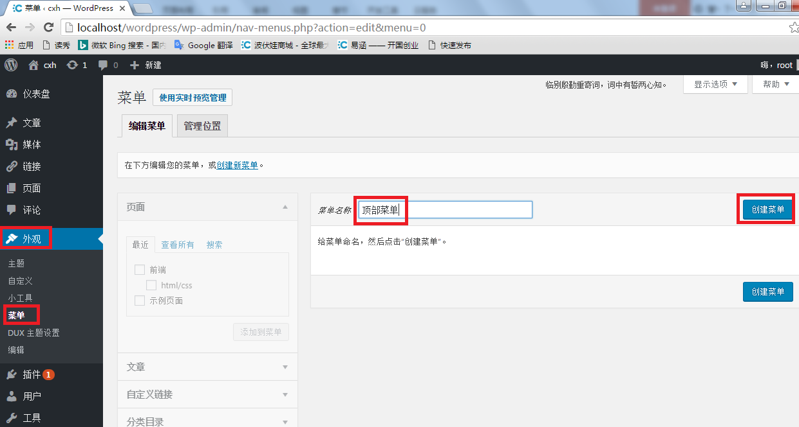
1.3 展开“自定义链接”，输入“URL和链接文本”，点“添加到菜单”，显示位置选择“顶部菜单”，最后点“保存菜单”。

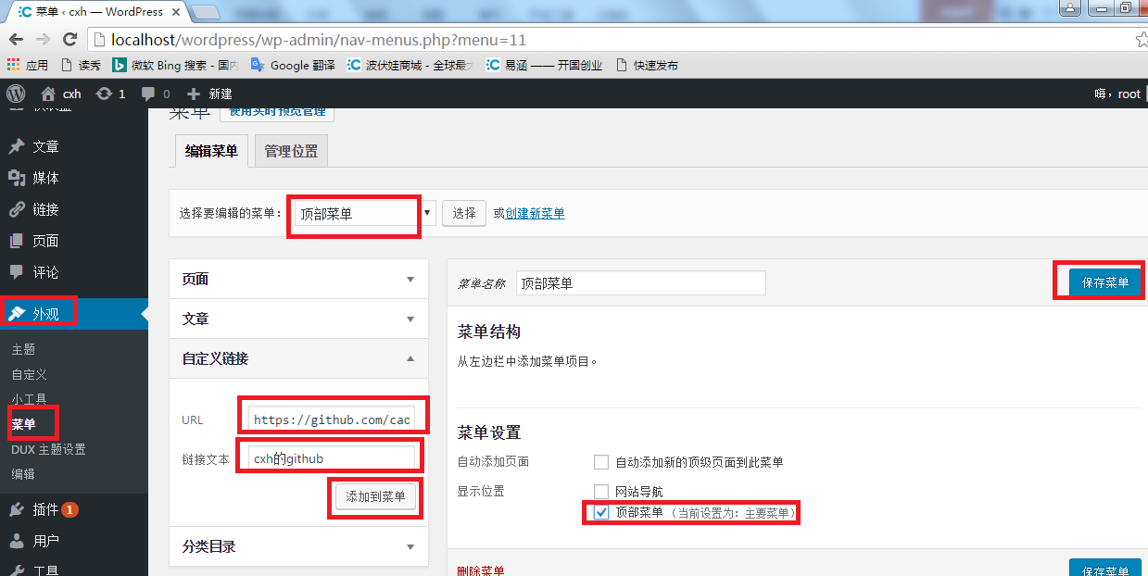
1.4 顶部菜单最终结构
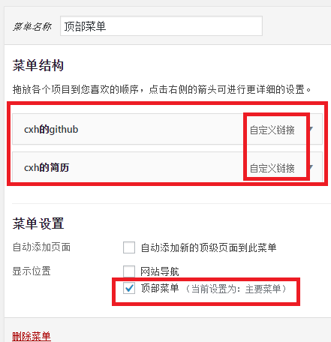
2 如何添加“导航菜单”，包含多级菜单
2.1登录wordpress后台，点击左侧菜单”外观-->菜单”。
2.2 点“创建菜单”，输入菜单名，再点“创建菜单”。
2.3 点“分类目录-->查看所有”，勾选全部已分类的父级子级菜单，点“添加到菜单”，并将子级相对父级向右错位，显示位置勾选“网站导航”，并“保存菜单”。
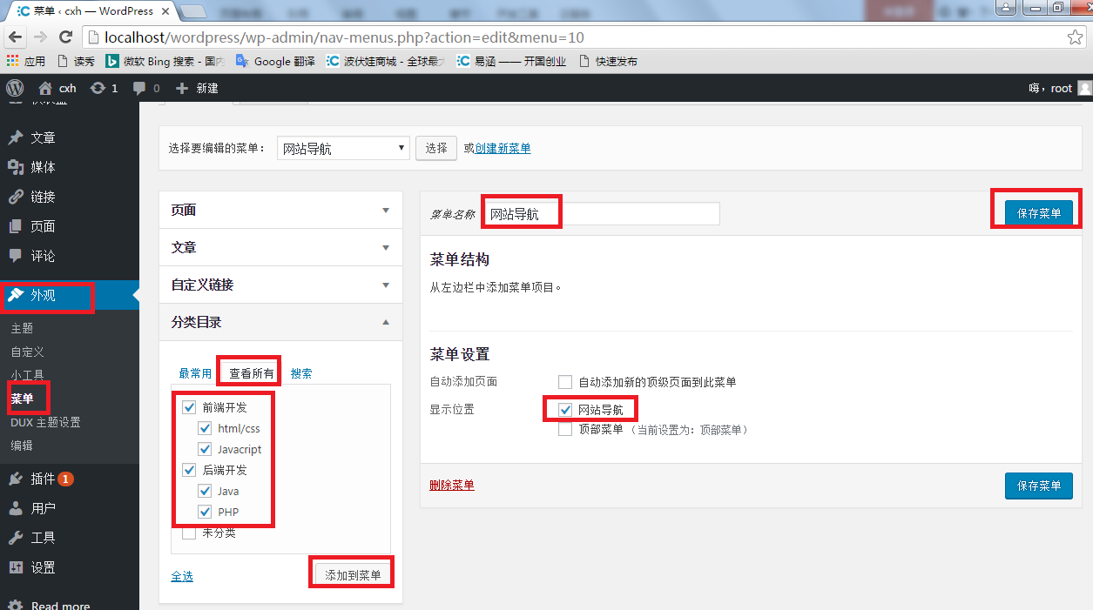
2.4 网站导航菜单最终结构
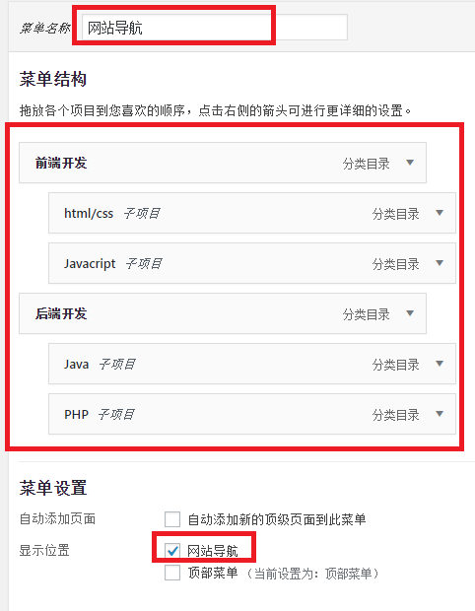

- 网站最终效果
3.1 logo,菜单和轮播图
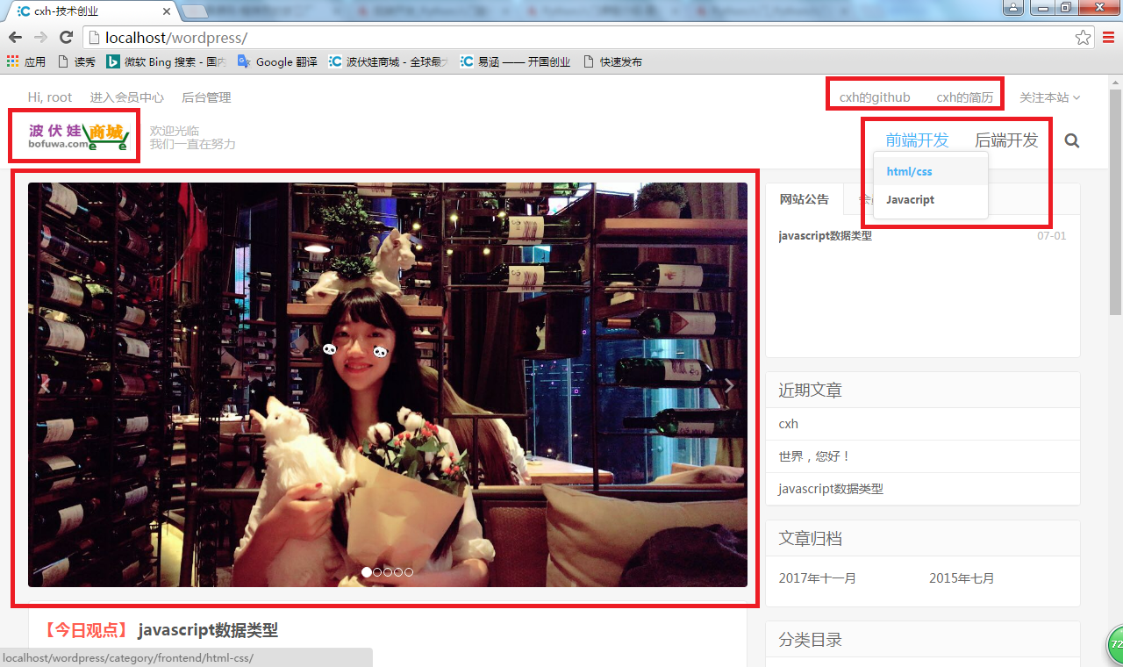
3.2 文章列表、侧边栏和底部广告
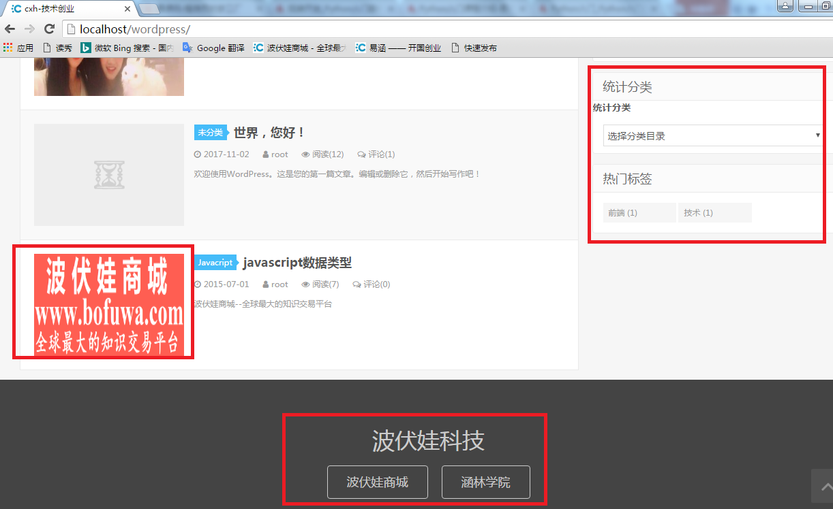

- 关于图片链接
4.1 文章插图可以任意尺寸，根据个人喜好选择图片大小。
4.2 轮播图推荐820*200像素，或者其他长大于宽合理尺寸的图片。

4.3 文章列表缩略图推200*150像素，这是wordpress大部分主体推荐的标准尺寸
4.4 如何找到更多尺寸图片地址
4.4.1 找到原图地址
之前了解了通过多媒体菜单点开图片，可以看见到图片的存储路径，比如
http://localhost/wordpress/wp-content/uploads/2017/11/ly1.jpg
但这仅仅是原图的连接地址，轮播图和缩略图我们应该采用小图。
4.4.2 打开原图所在目录
http://localhost/wordpress/wp-content/uploads/2017/11/
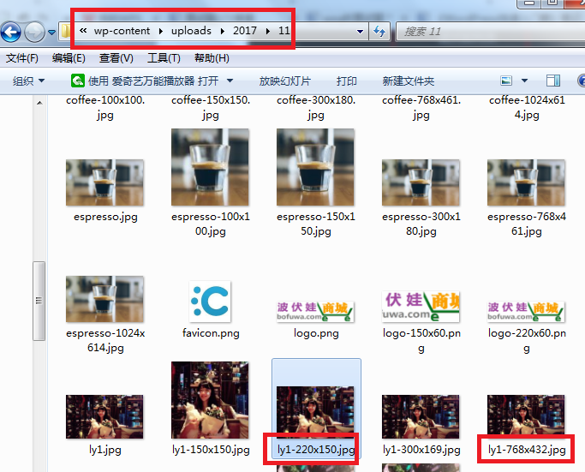
4.4.3 找到与原图同名但尺寸不同的图片
1）原图：
http://localhost/wordpress/wp-content/uploads/2017/11/ly1.jpg
2）推荐文章列表缩略图尺寸（200*150）：
http://localhost/wordpress/wp-content/uploads/2017/11/ly1-200*150.jpg
3）DUX主题推荐的轮播图尺寸（820*200）：
如果不一致，则找宽度最接近的尺寸，如768。
也可以自行裁剪成标准尺寸
http://localhost/wordpress/wp-content/uploads/2017/11/ly1-768*432.jpg
5 DUX主题处理的比较好，自动匹配最合适的尺寸。

